**Proteinabbau durch Pepsin**

# Einleitung

Pepsin ist ein Enzym das den Proteasen angehört. Genauer ist es eine Endopeptidase. Proteasen trennen die Proteine in ihre Einzelteile, den Aminosäuren. Pepsin ist eine Endopeptidase, weil sie von innen heraus das Protein auftrennt. Sie arbeitet im Magen und wird von der Magenschleimhaut produziert. Enzyme können nur in einem bestimmten Bereich arbeiten. Pepsin im stark sauren Bereich mit einem pH-Wert von 1,5 – 2,5.

Mit dem Versuch soll überprüft werden bei welchen pH-Werten Pepsin arbeiten kann. Der Indikator Kongorot wird mit Eiweiß gemischt. Wenn die Proteine in dem Eiweiß gespalten werden wird das Kongorot freigesetzt und die Lösung färbt sich nach dem Kongorot. Dadurch kann überprüft werden, ob das Pepsin arbeitet. Die Farbintensität lässt auf den Grad der Eiweißspaltung schließen.

Es werden verschiedene Lösungen angesetzt mit verschieden Konzentrationen von Salzsäure, einer Negativprobe, die nur e-Wasser enthält und einer Probe mit Natronlauge zur Überprüfung der Aktivität von Pepsin im alkalischen Milieu.

# Material und Chemikalien

* Entmineralisiertes Wasser (e-H2O)
* 1 Molare Salzsäure (1 M Salzsäure)
* 0,01 Molare Salzsäure (0,01 M Salzsäure)
* Native und gekochte Pepsinlösung (1 % Pepsin)
* 1 Molare Natronlauge (1 M Natronlaure)
* 1 Hühnerei
* Kongorot-Lösung (0,5 % Kongorot; Lösemittel 10%iges Ethanol)

# Durchführung

Zur Vorbereitung wurde das Eiweiß-Kongorot-Adsorbat eine Woche vor dem eigentlichen Versuch hergestellt. Ein Ei wurde gekocht und das Eigelb vom Eiweiß getrennt. Das Eiweiß wurde mithilfe eines Mörsers zerkleinert. Danach konnte das zerkleinerte Eiweiß mit der Kongorot-Lösung vermischt werden. Die Masse wurde gut gemischt. Das Gemisch wurde in ein Becherglas gefüllt. Die Masse wurde langsam in einem Wasserbad auf 80°C erhitzt. Das wurde für 5 Minuten in der Hitzte stehen gelassen und danach abgefiltert. Bis zum Versuchstag wurde die Masse trocken und verschlossen gelagert.

Für den Versuch wurden 10 Reagenzgläser mit verschiedenen Lösungen gefüllt. Diese enthielten:

1. 10 mL e-H2O
2. 10 mL 1 M Salzsäure
3. 5 mL gekochte Pepsinlösung + 10 mL 1 M Salzsäure
4. 5 mL native Pepsinlösung + 10 mL e-H2O
5. 5 mL native Pepsinlösung + 10 mL 1 M Salzsäure
6. 5 mL native Pepsinlösung + 1 mL 1 M Salzsäure + 9 mL e-H2O
7. 5 mL native Pepsinlösung + 0,1 mL 1 M Salzsäure + 9,9 mL e-H2O
8. 5 mL native Pepsinlösung + 1 mL 0,01 M Salzsäure + 9 mL e-H2O
9. 5 mL native Pepsinlösung + 0,1 mL 0,01 M Salzsäure + 9,9 mL e-H2O
10. 5 mL native Pepsinlösung + 1 mL 1 M Natronlauge

Danach wurden alle Lösungen auf ihre jeweiligen pH-Werte untersucht. In jedes Reagenzglas wurden 1 cm große Stücke des Eiweiß-Kongorot-Adsorbats gefüllt. Zum Schluss wurden die Reagenzgläser in einen Wärmeschrank mit 37°C gestellt. Nach 10, 20, 30, 60 und 120 Minuten wurden die Reagenzgläser herausgenommen und auf Veränderungen untersucht. Dabei wurden Fotos geschossen. Nach 120 Minuten wurde der Versuch beendet.

# Ergebnisse und Diskussion

# Abfallentsorgung

# Literaturverzeichnis

_____________________ ____________________________

Datum der Fertigstellung Unterschriften, bzw. Namen

# Beispiel für eine Abbildung:

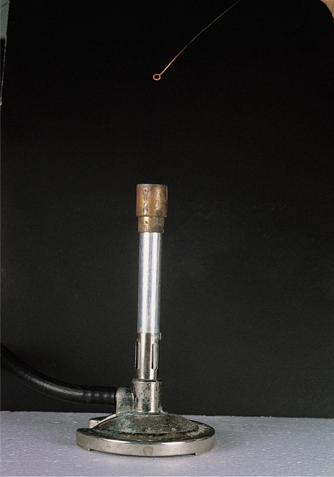

Abbildung 2: Ausglühen einer Impföse

**Beispiel für eine Tabelle:**

Tabelle 1: Ergebnisse der Blutgruppenbestimmung

|  |  |  |  |
| --- | --- | --- | --- |
| Blutgruppe | Deutschland [%] | Praktikums- gruppe (Anzahl) | Praktikums- gruppe [%] |
| 0 + | 35 | 3 |  |
| 0 - | 6 | 0 |  |
| A + | 37 | 5 |  |
| A - | 6 | 1 |  |
| B + | 9 | 3 |  |
| B - | 2 | 0 |  |
| AB + | 4 | 1 |  |
| AB - | 1 | 0 |  |

**Beispiel für eine Aufzählung:**

* Gentianaviolett auftropfen, 1 Minute einwirken lassen, abkippen
* Kurz mit Lugol`sche Lösung zur Stabilisierung spülen
* Lugol`sche Lösung vollständig benetzend auftragen, 1 Minute einwirken lassen, abkippen
* Mit dest. Wasser ca. 5 sec abspülen
* Präparat in Entfärbelösung (Lösung 3 oder 4) ca. 5 – 15 sec schwenken, bis keine Farbwolken mehr abgehen und das Präparat graublau erscheint
* Präparat etwa 5 sec mit dest. Wasser spülen
* Objektträger vollständig mit Lösung 5 (Safraninlösung) bedecken, 1 Minute einwirken lassen, abkippen
* Präparat mit dest. Wasser ca. 5 sec spülen, vorsichtig von unten trocken tupfen und mikroskopieren